**TH Wildau erneut als familiengerechte Hochschule zertifiziert**

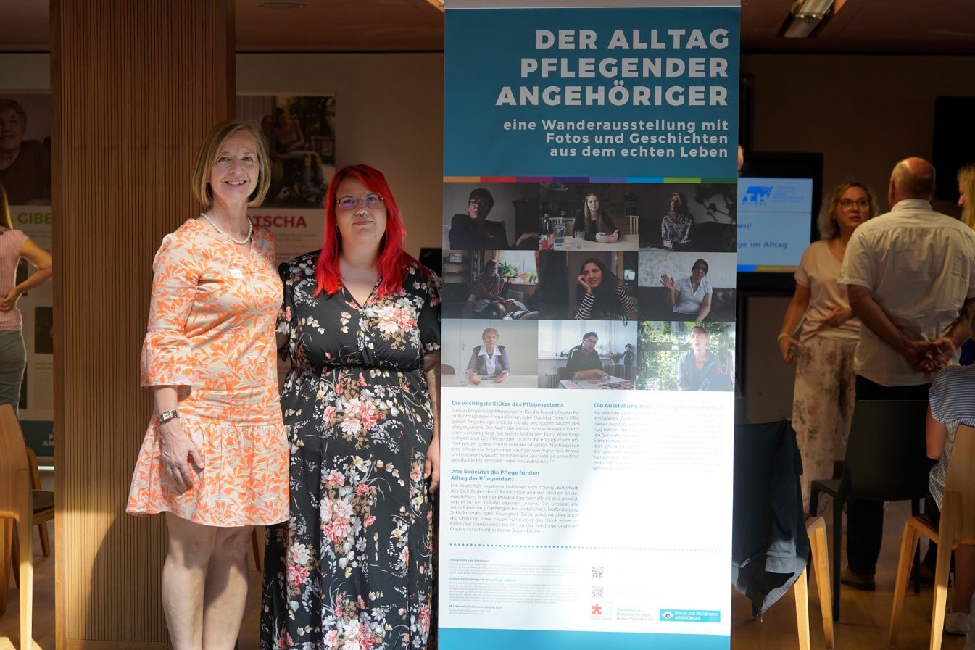

**Bildunterschrift:** Andrea Schmid (li.), Qualitätsmanagerin der TH Wildau, und Franziska Kieslich (re.) vom Familienservice der TH Wildau beim Dialogtag im Rahmen des Audits familiengerechte Hochschule.

**Bild:** Mareike Rammelt / TH Wildau

**Subheadline:** Zertifikat bereits seit 2009

**Teaser:**

# Zum Jahresende 2024 kam die gute Nachricht: Die Technische Hochschule Wildau (TH Wildau) wird zum bereits sechsten Mal als familiengerechte Hochschule zertifiziert. Damit verbessert die TH Wildau weiter Strukturen und Angebote, die Beschäftigte und Studierende nutzen können – und die ganz praktisch helfen, Familie und Beruf zu koordinieren.

Zum sechsten Mal in Folge wurde die TH Wildau im Dezember 2024 als familiengerechte Hochschule zertifiziert. Das Kuratorium der berufundfamilie Service GmbH bestätigte das Zertifikat mit Prädikat, welches die Hochschule nun weiterverwenden kann. Damit werden der Hochschule laut Auditorin Dr. Elisabeth Mantl „hervorragende familiengerechte Studien- und Arbeitsbedingungen“ attestiert. An der TH umgesetzte Maßnahmen zur flexibilisierten Arbeits- und Studiengestaltung seien weitreichend, attraktiv und zeitgemäß, heißt es in ihrem Statement.

Andrea Schmid, die als Qualitätsmanagerin der TH Wildau das Audit koordiniert, freut sich über die Anerkennung: „Die familiengerechte Gestaltung der Infrastruktur, der Prozesse sowie der Beratungsangebote an der Hochschule haben die Auditorin und die externen Gutachter*innen überzeugt“, so Schmid.

Das Audit für die jetzige Zertifikatserneuerung hatte im August 2024 stattgefunden. Darin wurden zum einen zuvor vereinbarte Maßnahmen auf ihre Umsetzung geprüft und zum anderen wurde festgehalten, worauf die Hochschule in den kommenden Jahren den Fokus legt. Das Audit fand im Rahmen eines sogenannten Dialogtages statt. „Auf dem Dialogtag zum Audit wird ein Thema in den Fokus gestellt, das in den kommenden drei Jahren besonders bearbeitet wird“, erklärt Andrea Schmid. Aktuell stehen Pflege, Selbstfürsorge und Vorsorge im Mittelpunkt. Diese Themen fließen in das Handlungsprogramm ein, das wiederum bei der nächsten Auditierung in drei Jahren ausgewertet wird.

**Qualitätsmanagerin Schmid: Verbindliche Strukturen statt Einzelfalllösungen**

Andrea Schmid erklärt, wie das Audit die Hochschule bei der Erreichung strategischer Ziele in der Weiterentwicklung von familiengerechten Arbeits- und Studienbedingungen unterstützt: „Es werden verbindliche Angebote und Strukturen für Mitarbeiter*innen und Studierende geschaffen, die über individuelle Einzelfallregelungen hinausgehen. Das schafft ein verändertes Verständnis und fördert das Bewusstsein für eine familien- und lebensphasenbewusste Führung. Die Evaluation bestehender Strukturen und Angebote prüft die Passgenauigkeit und Bedarfsgerechtigkeit. Das Audit fördert durch regelmäßige Reflektion und Bewertung die Weiterentwicklung in allen Handlungsfeldern.“ Die TH Wildau ist eine der wenigen Hochschulen in Brandenburg, die ein solches Audit durchlaufen hat und übernimmt damit eine Vorreiterrolle.

**Familienservicebüro als zentrale Anlaufstelle**

Auditorin Elisabeth Mantl schreibt in ihrem Statement zur Auditierung weiterhin: „Über die Familienservicestelle gelingt es der Hochschule in besonderem Maße, die Gruppe der studierenden Eltern und Pflegende gut zu erreichen. Mit Entfristung der Familienservicestelle Anfang des Jahres unterstreicht das Präsidium die hohe strategische Bedeutung, die es der fgh [familiengerechten Hochschule] für die kontinuierliche strategische Weiterentwicklung und die Sicherung der Arbeitgeberattraktivität dauerhaft beimisst.“

Zehn Wochenarbeitsstunden stehen für die flexible Kinderbetreuung durch Franziska Kieslich vom Familienservice der TH Wildau zur Verfügung. Lehrkräfte, Studierende und Beschäftigte in der Verwaltung nutzen das Angebot. Darüber hinaus organisiert der Familienservice Workshops und Veranstaltungen und bietet einen Rückzugsraum für stillende Mütter sowie die Möglichkeit der Ausleihe einer Spielzeugtasche. Es gibt eine Tagesmutter und eine betriebsnahe Kita auf dem Campus.

Einen Hauptteil der Arbeit im Familienservicebüro nimmt die Beratung ein. Besondere Angebote wie die flexible Kinderbetreuung machen die Hochschule als Arbeitgeberin attraktiv. Auch individuelle Sonderstudienpläne werden erstellt, die Studierenden mit Kindern mehr Zeit für ihr Studium ermöglichen. Die Beratung zum Teilzeitstudium oder zu Sonderstudienplänen gehören laut Andrea Schmid zu den im Audit verankerten Maßnahmen.

**Offizielle Zertifikatsübergabe im Juni**

Die auditierende berufundfamilie Service GmbH zertifiziert zahlreiche Unternehmen, Institutionen und Hochschulen deutschlandweit. Die Zertifikate werden jährlich im Rahmen einer offiziellen Verleihung übergeben. In diesem Jahr wird die Zertifikatsverleihung im Juni in Berlin stattfinden.

**Weitere Informationen**

TH Wildau: [www.th-wildau.de](http://www.th-wildau.de)  
berufundfamilie: <https://www.berufundfamilie.de/>

**Fachliche Ansprechperson TH Wildau:**

**Andrea Schmid**

**Zentrum für Qualitätsmanagement**

**TH Wildau**

**Hochschulring 1, 15745 Wildau**

**Tel. +49 (0)3375 508 648**

**E-Mail: andrea.schmid@th-wildau.de**

**Externe Kommunikation TH Wildau:  
Mike Lange / Mareike Rammelt**

**TH Wildau**

**Hochschulring 1, 15745 Wildau**

**Tel. +49 (0)3375 508 211 / -669**

**E-Mail:** [presse@th-wildau.de](mailto:presse@th-wildau.de)